高血脂飲食
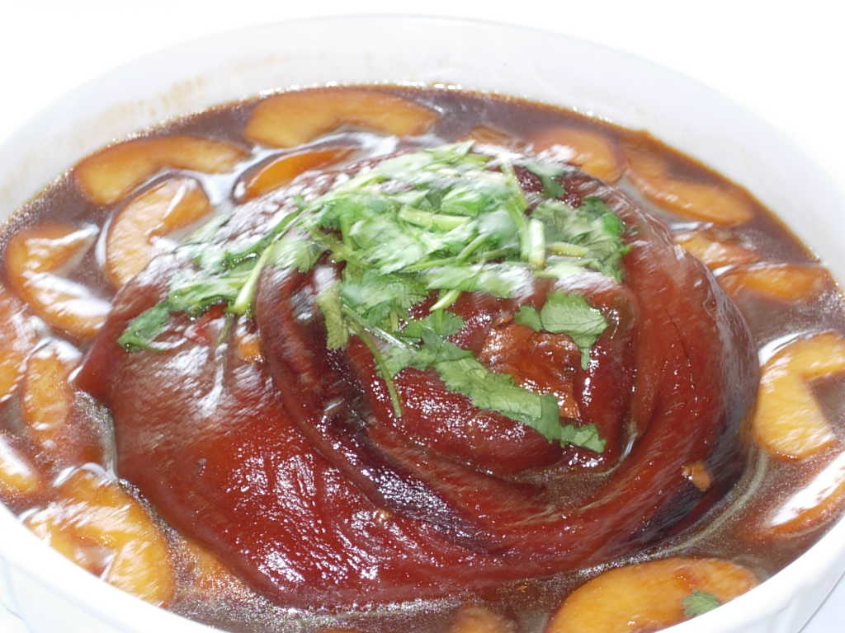
膽固醇過高的食物盡量少吃

前 言
高脂血症是指血液中的膽固醇、三酸甘油酯增加，不論是高膽固醇血症，或高三酸甘油酯血症，都是動脈粥狀硬化的重要危險因素。

一、高膽固醇血症飲食
定 義

本飲食係以正常飲食為基礎，藉調整其熱量、脂肪及膽固醇的攝取量，以達到改善血膽固醇的一種飲食。

目 的
1.供給足夠且均衡的營養、並維持理想體重。
2.使血膽固醇值接近理想值（見下表），預防或延緩冠狀動脈疾病的發生。

2~19歲及成人之血膽固醇濃度
 | 成 年 人* |  | 2-19 歲
項目 | 數值  （毫克/每100毫升） | 分級 | 數值  （毫克/每100毫升） | 分級
總膽固醇 | ＜200  200-239  ≧240 | 適當（最佳）  邊緣性偏高  過高 | ＜170  170-199  ≧200 | 適當（最佳）  邊緣性偏高  過高
低密度脂蛋白膽固醇 | ＜100  100-129  130-159  160-189  ≧190 | 適當（最佳）  近於適當（次佳）  邊緣性偏高  過高  非常高 | ＜110  110-129  ≧130 | 適當（最佳）  邊緣性偏高  過高
高密度脂蛋白膽固醇 | ＜40  ≧60 | 偏低  高
*資料來源：Executive Summary of the Third Report of the National Cholesterol Education Program (NCEP) Expert Panel on Detection, Evaluation, and Treatment of High Blood Cholesterol in Adults (Adult Treatment PanelIII). JAMA, 285 (19), 2486-2497,2001.

適用對象

1.血總膽固醇，或低密度脂蛋白膽固醇濃度高於理想值者。
2.冠狀動脈疾病高危險群。

一般飲食原則
1.維持理想體重。
2.控制油脂攝取量，少吃油炸、油煎或油酥的食物、含油高湯、滷肉汁，及肥肉豬皮、雞皮、鴨皮等。
3.烹調用油宜選用單元不飽和脂肪酸高者（如：橄欖油、芥花油、菜籽油、花生油、芝麻油等）；少用飽和脂肪酸含量高者（如：豬油、牛油、奶油、椰子油、棕櫚油、油炸油等）。
4.烹調宜多採用清蒸、水煮、涼拌、烤、燒、燉、滷等方式。
5.反式脂肪酸含量高的氫化油脂，如氫化植物奶油、烤酥油等製造之食品，例如：糕餅、西點、速食食品，少吃為宜。
6.少吃膽固醇含量高的食物，如：動物內臟（豬腦、豬肝、豬腰子、雞肝等）、
蟹黃、蝦卵、魚卵等。蛋黃以每週二個為限。
7.適量攝取肉類，以免攝入過多膽固醇及飽和脂肪酸。
8.在適量的肉類中，可多選擇富含ω-3脂肪酸的深海魚類，如：秋刀魚、鯖魚、鮭魚、鮪魚等。
9.多攝取高纖維質食物。醣類之食物來源，應以燕麥、糙米等全榖類、蔬菜及
新鮮水果為主，應避免攝取過多的精緻糖類或甜飲料。
10.飲酒不可過量。
11.適當調整生活型態，如：戒菸、規律運動，以及壓力調適。為了使熱量攝
取與消耗達到平衡並能控制體重，建議每日應從事消耗200大卡以上之體能運動，請參考附錄（）。
12.可適量攝取花生、杏仁、核桃、腰果、開心果、榛果、夏威夷火山豆等堅果或瓜子、芝麻等油籽類，因其富含單元不飽和脂肪酸、精胺酸、鎂、維生素E及纖維質等，但攝取時應避免超過建議之總熱量。
13.升膽固醇指數（Cholesterol/Saturated-Fat Index, CSI）：由於食物中飽和脂肪酸與膽固醇皆會影響血脂代謝及增加動脈粥狀硬化之危險性，因此，1968年Connor等人研究發表CSI指數，以作為食物選擇之參考。CSI指數之計算公式及各類食物之CSI指數，請參考附錄( )。

飲食計畫

治療性生活型態改變的飲食建議（Therapeutic Lifestyle Changes，TLC Diet）
營養素 | 建議攝取量
總脂肪 | 佔總熱量的25-35％
飽和脂肪酸 | 低於總熱量的7％
多元不飽和脂肪酸 | 最多佔總熱量的10％
單元不飽和脂肪酸 | 最多佔總熱量的20％
醣類 | 佔總熱量的50～60％
纖維 | 每日攝取20-30公克
蛋白質 | 約佔總熱量的15％
膽固醇 | 每日低於200毫克
總熱量 | 維持理想體重且預防體重增加
資料來源：Executive Summary of the Third Report of the National Cholesterol Education Program (NCEP) Expert Panel on Detection, Evaluation, and Treatment of High Blood Cholesterol in Adults (Adult Treatment PanelIII). JAMA, 285 (19), 2486-2497,2001.

(二)高三酸甘油酯血症飲食
定義
本飲食係以正常飲食為基礎，藉調整其熱量、脂肪及醣類的攝取量，以達到改善血三酸甘油酯的一種飲食。

目的
1.供給足夠且均衡的營養、並維持理想體重。
2.使血三酸甘油酯值接近理想值（見下表）。

血三酸甘油酯異常之分級（成人）
項目 | 數值  （毫克/每100毫升） | 分級
三酸甘油酯 | ＜150  150-199  200-499  ≧500 | 正常  邊緣性偏高  過高  極高

適用對象
血液三酸甘油酯濃度高於理想值者

一般原則
1.控制熱量的攝取，以達到並維持理想體重。肥胖者須積極減肥，尤應配合規律運動。
2.醣類攝取宜適量且以多醣類為佳，如五穀雜糧。勿過量攝取水果及避免食用加糖之各式甜點及飲料。
3.酒類應儘量減少或禁止。
4.在適量的肉類中，可多選擇富含ω-3脂肪酸的深海魚類，如：秋刀魚、鯖魚、鮭魚、鮪魚等。
5.其他飲食原則與高膽固醇血症之飲食治療原則相同。但當三酸甘油酯超過500毫克/每100毫升時，則應採極低油飲食，即油脂佔總熱量15%以下。

資料來源：臨床營養工作手冊 行政院衛生署 編印 中華民國95年12月

